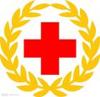

**第二十一期**

奈曼旗红十字会办公室 二0一六年五月十三日

**奈曼旗红十字会开展5.12防灾减灾日**

**宣传活动**

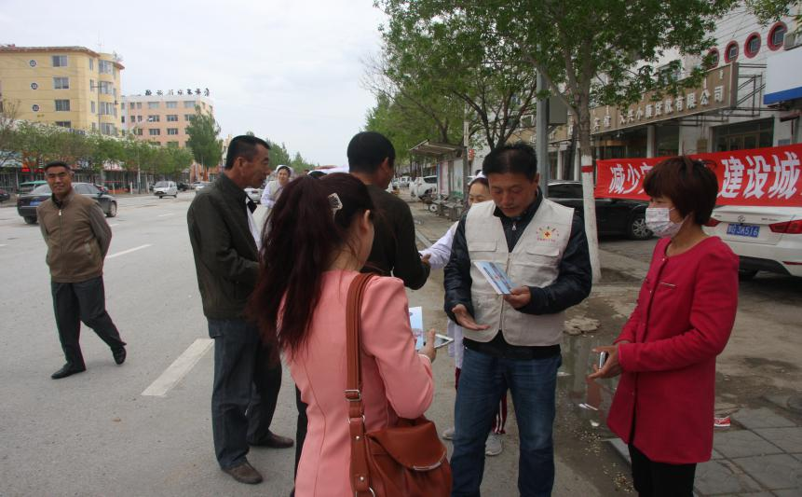 今年5月12日是我国第八个“防灾减灾日”。今年防灾减灾的主题是“减少灾害风险 建设安全城市”。旗红十字会同奈曼旗青山社区卫生服务中心，重点讲授灾害预防、灾害避险及灾害的自救互救。普及防震减灾、应急救护知识，发放宣传资料100余册；收到良好社会效果。

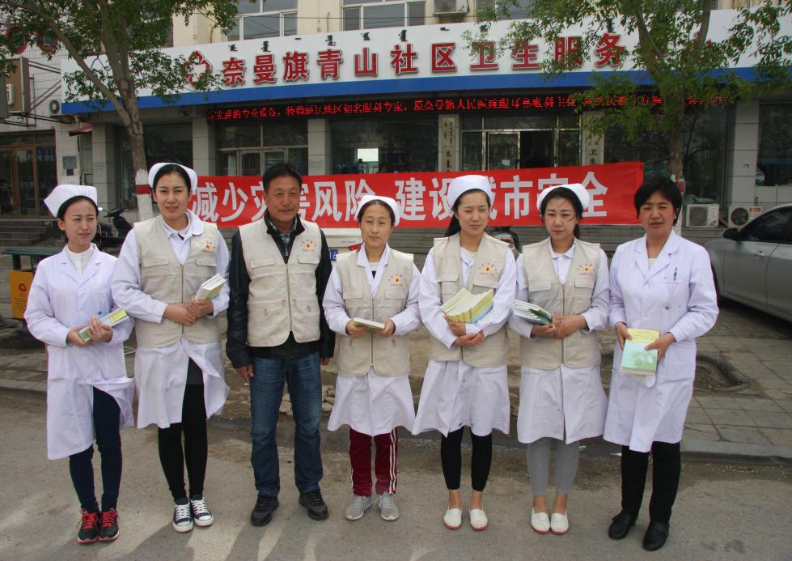 通过开展“防灾减灾日”活动，引起全旗各界对防灾减灾工作的重视，进一步增强全社会灾害防范意识，普及了灾害自救互救知识，促进了全旗防灾减灾意识和能力的提高，全面提升我旗红十字会工作形象。增强了大众对红十字会工作的认识与了解，提高了红十字在群众中的影响力，有利于红十字组织的发展，提高了广人民群众对红十字会工作的认识，进一步扩大了红十字会在社会上的影响力，有力的推动了我旗红十字会事业又好又快发展。